１　家庭の役割

⑵　家庭は，地域・社会とつながっていること

○　鹿児島県内でも，「ジュニア・リーダークラブ（ＪＬＣ）」や「高校生クラブ（ボランティアグループも含む）」があり，子ども会活動や支援，美化清掃活動，伝統芸能の継承，地域行事等への参加や支援，保育園や社会福祉施設等でのボランティア活動などを行っており，地域の大切な担い手として活躍しています。

■出典「平成25年度鹿児島県の社会教育･生涯学習の現状について」（県教育庁社会教育課）

地域の担い手として活躍する中高校生

**鹿児島県内のＪＬＣ及び高校生クラブの活動状況**

（市町村教育委員会所管分　H26.3.31現在）

中・高校生を対象とした活動団体　　　　　団体数　市町村数

ジュニア・リーダークラブ 　　 23 18ブ

高校生クラブ（ボランティアグループを含む） 22 22

活動紹介

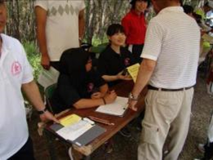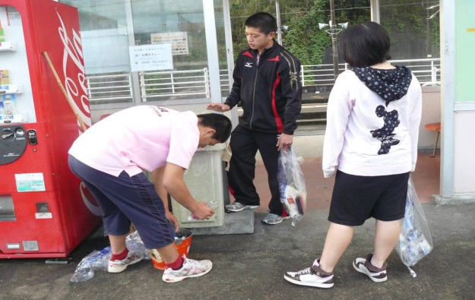

町行事における小学生へのレク指導

（屋久島町高校生クラブ｢ぽんだま｣）

「いちきウォーキング大会」の運営スタッフ

（いちき串木野市ＪＬＣ｢チェリー・ブロッサム｣）

折田駅清掃活動

（阿久根市ＪＬＣ｢ＢＡＭＢＩ｣）

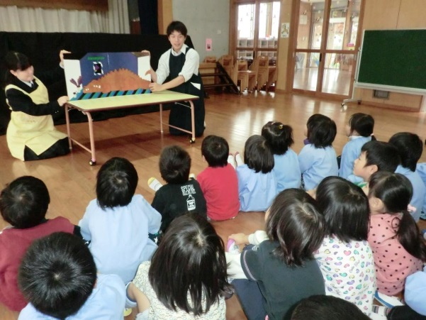

保育園での読み聞かせ活動（南種子町高校生読書ボランティアグループ「どんぐり｣）